第四章 网络层

填空题
- IP 地址长度在IPv4 中为________________位，在IPv6中为________________位。(32 128)
- 常用的IP地址有A、B、C三类，200.11.3.31是一个________________类地址，其网络号字段占________________位，主机号字段占________________位。(C，24，8)
- B类IP地址的最高两位，从高到低依次为________________。（10）
- 在IP协议中用来进行组播的IP地址是________________类地址。（D）
- 在Windows环境下，查看本机IP地址的命令是________________。（ipconfig）
- ping命令利用________________协议来测试网络的连通性。(ICMP)
- 在IPv4中，若IP数据报首部长度字段的值为5，则IP数据报的首部长度为________________字节。(20)
- 路由器在转发数据报之前将TTL值减________________，若TTL值减小到________________，就丢弃该数据报，不再转发。(1 0)
- ARP协议作用是将________________地址转换成________________地址。(IP, 物理（或：MAC）)
- 在ARP请求帧中，目的地址的长度为________________位，目的地址的值用十六进制表示为________________。（48，FFFFFFFFFFFF）
- IPV4 报文的头部长度最大是________________字节，IPV4 报文的最大长度是________________字节。（60 65535）
- 虚拟专用网的英文缩写为________________。(VPN)
- 对于内部网关协议RIP协议和OSPF协议，基于距离矢量算法的协议是________________，基于链路状态算法的协议是________________。（RIP, OSPF）

简答题
- 给出虚电路服务和数据报服务在以下方面的不同：可靠通信由谁保证，分组转发过程。
可靠通信的保证：在虚电路服务中，可靠通信由网络来保证；在数据报服务中，可靠通信由用户主机来保证。
分组转发过程：在虚电路服务中，属于同一条虚电路的分组均按照同一路由进行转发；在数据报服务中，每个分组独立选择路由进行转发。

- 请简述ping的作用和工作原理。
Ping用来测试两个主机间的连通性。
Ping使用了ICMP回送请求与回送回答报文。发送方向目的方发送ICMP回送请求报文，目的方收到后响应这个ICMP回送请求报文，发送回送回答报文。

- 路由器在转发IP数据报时，是否需要重新计算首部检验和，为什么？
路由器在转发IP数据报时，需要重新计算首部检验和。
原因：IP数据报在转发过程中，有些字段，如：生存时间、标志等可能发生变化，因此，需要重新计算。

- 若TTL的初值为1，则该IP数据报能传送多远？为什么？
若TTL的初值为1，就表示该数据报只能在本局域网中传送。
原因为：该数据报一传送到局域网上的某个路由器，在被转发之前TTL值就减小到零，因而就会被这个路由器丢弃。

- 从路由器之间交换信息的角度出发（和谁交换、交换的内容、何时交换），简述RIP协议的特点。在RIP协议中，距离等于多少表示不可达？
RIP协议的特点如下：
(1) 仅和相邻路由器交换信息。
(2) 路由器交换的信息是当前本路由器所知道的全部信息，即自己的路由表。
(3) 按固定的时间间隔交换路由信息。
在RIP协议中，距离等于16表示不可达。

填图题
- 下图是IP数据报的格式。请将以下内容填在相应的空格处：源地址、数据、生存时间、首部长度、填充。
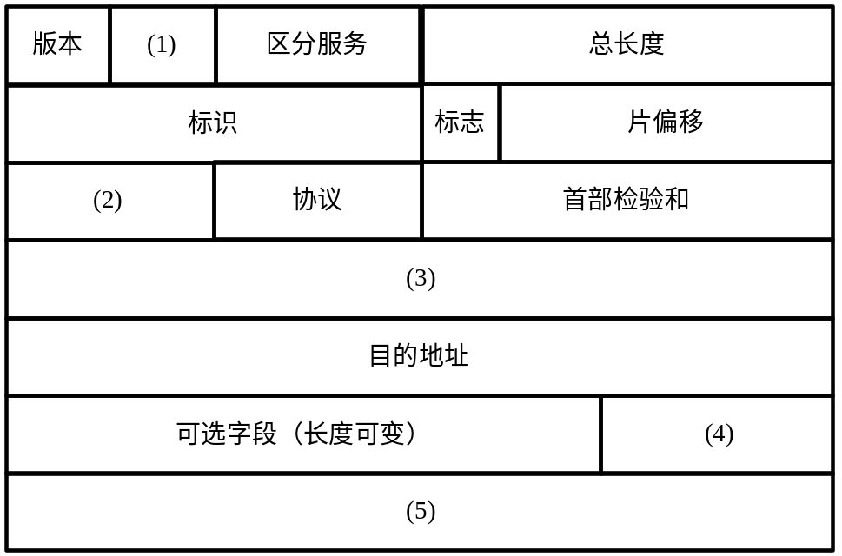

(1) (2)
(3) (4)
(5)
（1）首部长度 （2）生存时间
（3）源地址 （4）填充
（5）数据

计算题
- 以下地址中的哪一个和 86.32/12匹配？请说明理由。
(1) 86.33.224.123 (2) 86.79.65.216
(3) 86.58.119.74 (4) 86.68.206.154
86.32/12的第二个字节32转换为二进制为：00100000，由于前缀为12位，所以第二字节的前4位0010在前缀中。
把给出的四个地址的第二字节转换成二进制，看哪个前4位是0010：
(1)33: 00100001，前4位是：0010
(2)79: 01001111，前4位是：0100
(3)58: 00111010，前4位是：0011
(4)68: 01000100，前4位是：0100
因此，只有(1)的地址86.33.224.123和86.32/12匹配。

- 下列IP地址不能分配给主机，请说明其原因。
A．151.257.56.80 B．122.0.0.0
C． 224.22.10.3 D．198.121.25.255
A．第二个数257是非法值，每个数字都不能大于255
B．主机号字段为全0的IP地址是网络地址，不能用于主机地址
C．组播地址，不能用于主机地址
D．主机号字段为全1的IP地址是广播地址，不能用于主机地址

